[](mailto:miruna@edu.univali.br)

Escola Politécnica

NÚCLEO DE ELETIVAS INTERESCOLAS DA ESCOLA POLITÉCNICA

Cálculo Numérico

Prof. Franklin Misael Pacheco Tena

**Atividade Curricular – M2**

Integração Numérica – Grupo 11

Acadêmica:

Kirsten Luz Concepcion - [kirsten.concepcion@edu.univali.br](mailto:kirsten.concepcion@edu.univali.br)

Itajaí, maio, 2025

**Introdução**

O objetivo desta atividade foi calcular a área superficial de um telhado curvo de um silo, que é obtida pela revolução da função:

$$f\left(x\right)=H*\cos\left(\frac{πx}{H}\right), -\frac{H}{2} ≤x≤\frac{H}{2}$$

Neste caso, sendo H = 20 m, e o intervalo usado para cálculo foi de 0 a 10 metros, considerando apenas metade do telhado devido à simetria.

O cálculo da área de revolução dessa curva em torno do eixo y foi realizado utilizando métodos numéricos de integração: Trapézios e Simpson. A partir do valor da área superficial, foram feitas aplicações práticas para estimar a quantidade de rolos de manta térmica necessários para cobrir o telhado com duas camadas, bem como a quantidade de tinta para pintura da parede lateral do silo.

**Dados Utilizados**

* Altura do telhado: $H_{0}=20m$
* Intervalo de integração: $\left[a,b\right]=\left[0, \frac{H}{2}\right]=\left[0,10\right]$
* Número de subintervalos: $n=8$
* Incremento: $h=\left[ \frac{b-a}{n}\right]=\left[1,25\right]$

**Gráfico da função**

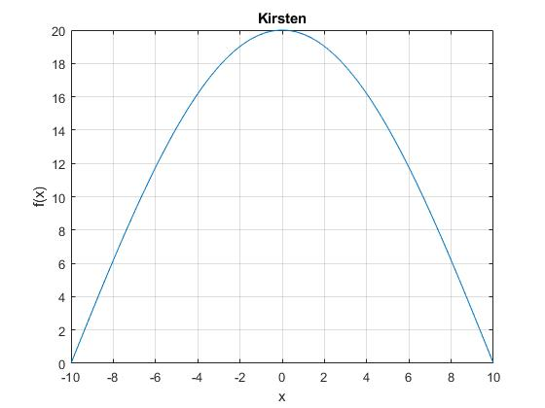

A função apresenta um formato de arco, atingindo seu valor máximo no centro do intervalo (x = 0) e diminuindo até zero nas extremidades (x = -10 e x = 10). Essa forma representa o perfil curvo do telhado, com o ponto mais alto no meio e inclinação gradual nas bordas.

**Função e Derivada**

A função f(x) e sua derivada f’(x) utilizadas são:

$$f\left(x\right)=20*cos⁡(\frac{πx}{20})$$

$$f^{'}(x)=-π*cos⁡(\frac{πx}{20})$$

**Resultados da Integração Numérica**

|  |  |  |
| --- | --- | --- |
| Método | Valor da integral | Área superficial |
| Trapézio | 138.0434 | 867.3520 |
| Simpson | 137.7254 | 865.3544 |

Observa-se que ambos os métodos fornecem valores muito próximos, com diferença muito pequena, o que mostra a consistência dos cálculos.

**Cálculo dos rolos e diferença dos resultados**

Cada rolo de manta tem área útil de:

$$Área do rolo=0,9 m*10 m=9 m^{2}$$

Considerando a necessidade de duas camadas para proteção térmica, a área total a ser coberta é: $$S*2$$

Calculando o número de rolos necessários para cobrir o telhado com duas camadas  
(resultados arredondados):

* Trapézios: 193
* Simpson: 193

Não há diferença entre os dois métodos no número de rolos necessários, confirmando a precisão dos cálculos.

**Cálculo da área lateral do silo e latas de tinta**

A área lateral do cilindro (silo) é dada por:

$$A_{lateral}​=2π*altura=2*20*40=5026,55m^{2}$$

Cada lata de tinta cobre uma área de $90m^{2}$. Considerando a pintura com duas demãos, a área total a ser pintada é:

$$2*5026,55=10053,1 m^{2}$$

O número de latas é:

$$Nº de latas= \left[\frac{10053,1}{90}\right]=112$$

**Análise e Discussão dos Resultados**

* O valor da área superficial calculada pelos dois métodos numéricos mostra-se muito próximo, o que comprova que os métodos Trapézios e Simpson funcionam bem para esse tipo de problema de integração.
* O número de rolos de manta térmica para duas camadas do telhado é bastante elevado (193 rolos), devido à grande área a ser coberta, reforçando a importância do cálculo preciso para planejamento e orçamento.
* Para a pintura da parede lateral do silo, a grande área (mais de 5 mil metros quadrados) requer 112 latas de tinta para duas demãos, demonstrando a escala da obra.
* O gráfico da função f(x) confirma a simetria esperada da curva do telhado, importante para validar o modelo utilizado.